Test – Einführung in die Geschichte und Kultur der deutschsprachigen Gebiete
Midterm – Schuppertest

Ordnen sie die Namen chronologisch und ergänzen Sie eine Kurzcharakteristik zu jedem von ihnen:

Otto von Bismarck

Bernard Bolzano

Karl August von Hardenberg

Hans Kudlich

Schreiben sie eine Kurzdefinition folgender Begriffe:

Irredenta

konstitutionelle Monarchie

Burschenschften

Turner

Mediatisierung

Orientierung auf der Karte:
Auf dem Gebiet welchen Staates/Bundeslandes liegen folgende Städte heute?:
Muster: Braunschweig – Stadt und historisches Gebiet, heute im O des Bundeslandes Niedersachsen, Stammgebiet der Welfen.

Tilsit

Fürth

Königgrätz

Erfurt

Kremsier

Wo liegen auf der Karte folgende preußische Provinzen bzw. deutsche Bundesstaaten:
- 1.Westfalen, 2. Herzogtum Anhalt, 3. Westpreußen, 4. Herzogtum Mecklenburg-Schwerin
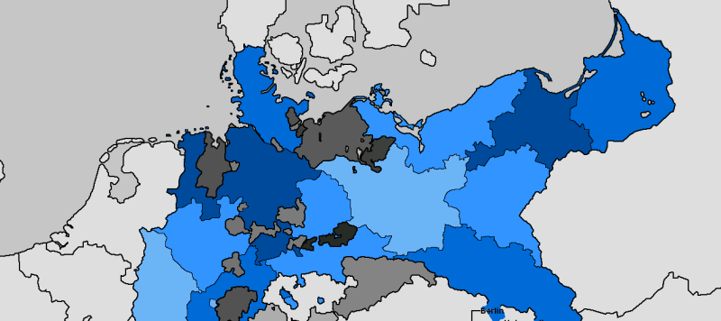
V. Relative Chronologie:
- Ordnen Sie die folgeden Ereignisse durch Numerierung 1-3 chronologisch an:

- Hambacher Fest
- Wartburgfest
- Karlsbader Beschlüsse

- Verkündigung der oktroyierten Verfassung in Preußen
- Zusammentritt der Frankfurter Nationalversammlung
- Verkündigung der oktroyierten Verfassung in Österreich

- Die Schlacht bei Königgrätz
- Die Schlacht bei Solferino
- 2. Deutsch-Dänischer Krieg

- Norddeutscher Bund (Gründung)
- Deutscher Bund(Gründung)
- Deutscher Zollverein(Gründung)

- VI. Ergänzen Sie fehlende Angaben:

- 1. Das preußische Wahlgesetz vom Mai 1849, das bis ................. in Kraft blieb, behielt die erste Kammer der königlichen Familie und dem Adel vor und legte für die Wahl der zweiten Kammer ein ......................................wahlrecht vor. Die Bevölkerung wurde nach ihrer Steuerleistung eingeteilt, so daß in der dritten ............ , der 82,6 % der Bevölkerung angehörten, auch nur ein Drittel der Wahlmänner aufgestellt werden durfte.
- 2. Außer der Bekämpfung der katholischen Kirche plante Bismarck auch eine positive Sozialpolitik: In den Jahren 1883 – 1889 wurden Gesetze über ................................., Unfallversicherung und über die Alters- und ........................... erlassen.
- 3. Die Verelendung der Unterschichten ließ die Auswandererzahlen nach 1830 steil ansteigen. Wenn gute Ernsten die Ernährungslage verbesserten, wie Anfange der 1840er Jahre, ebbte sofort aus die Auswanderungswelle ab. Das bevorzugte Auswanderungsziel war ……………………………………., erst in zweiter Linie ……………………………………. und Australien. Auch Gemeindebehörden, die ihre sie stark belastenen …………………………. loswerden wollten, unterstützten die Auswanderungsbereitschaft. Der Anteil der politischen Emigranten steigerte sich mit der Zunahme der ……………………. verfolfungen und schwoll nach dem Scheitern der Revolution ……………… deutlich an. Zwischen 1830 bis 1870 sind allein anch 'Übersee über ……………… Millionen Deutsche ausgewandert.
- 4. Neben den beiden rivalisierenden Mächten im Deutschen Bund, ……………………….. und ………………….., gab es das Dritte Deutschland, das ……………………… und Kleinstaaten und die vier freien ………………………. mit zusammen 17.5 Millionen Bürgern umfasste und ungefähr gleich groß wie …………………………., die kleinere der beiden Mächte, war.

- 5. In Deutschland kam es Anfang der 1860er Jahre zur Entstehung politischer Arbeiterorganisationen. 1863 gründete …………………………………….. den Allgemeinen Deutschen Arbeiterverein. 1869 entstand unter der Führung von August ……………….. und Wilhelm …………………… die Sozialdemokratische Arbeiterpartei. Im Mai 1875 schlossen sich beide Vereinigungen in Gotha zur Sozialistischen Arbeiterpartei Deutschlands. Zusammen. Bismarck nahm im Jahre …………………… zwei missglückte Anschläge auf den Kaiser zum Anlass, mit dem sog. ………………………………... gegen die in der Arbeiterschaft zunehmend einflussreicher werdende Sozialdemokratie durchzugreifen.

- VII. Was ist hier abgebildet? Charakterisieren Sie den Stil und den Anlass zum Bau der Säule im Hintergrund.

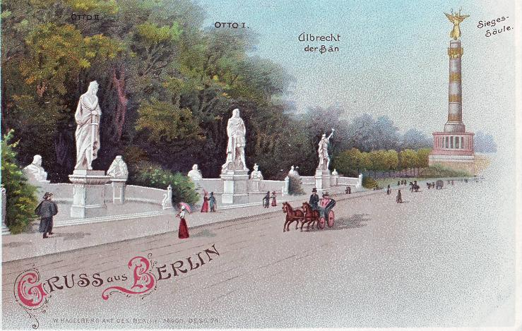
Der Kaiser ........................ hatte den Wunsch, sich durch einen Boulevard, als wichtiger Stadterbauer zu profilieren. Hier sollte „die Entwicklung der brandenburg-preußischen Geschichte in Richtung auf die Verwirklichung der nationalen Einheitsidee dargestellt werdeen“. In der Eröffnungsrede zum Boulevard 1901, der sogenannten „Rinnsteinrede“, machte er deutlich, dass ihm die Moderne Kunst widerwärtig erschien.
- Wie heißt heute die Hauptstadt des Bundeslandes Brandenburg?
- Was ist Gottesgnadentum?
- Woran merkt man seinen dynastischen Dünkel beim Bau des abgwebildeten Boulevards?

Welches Bild zeigt diesen Kaiser, der 1901 seine Rinnsteinrede hielt?

